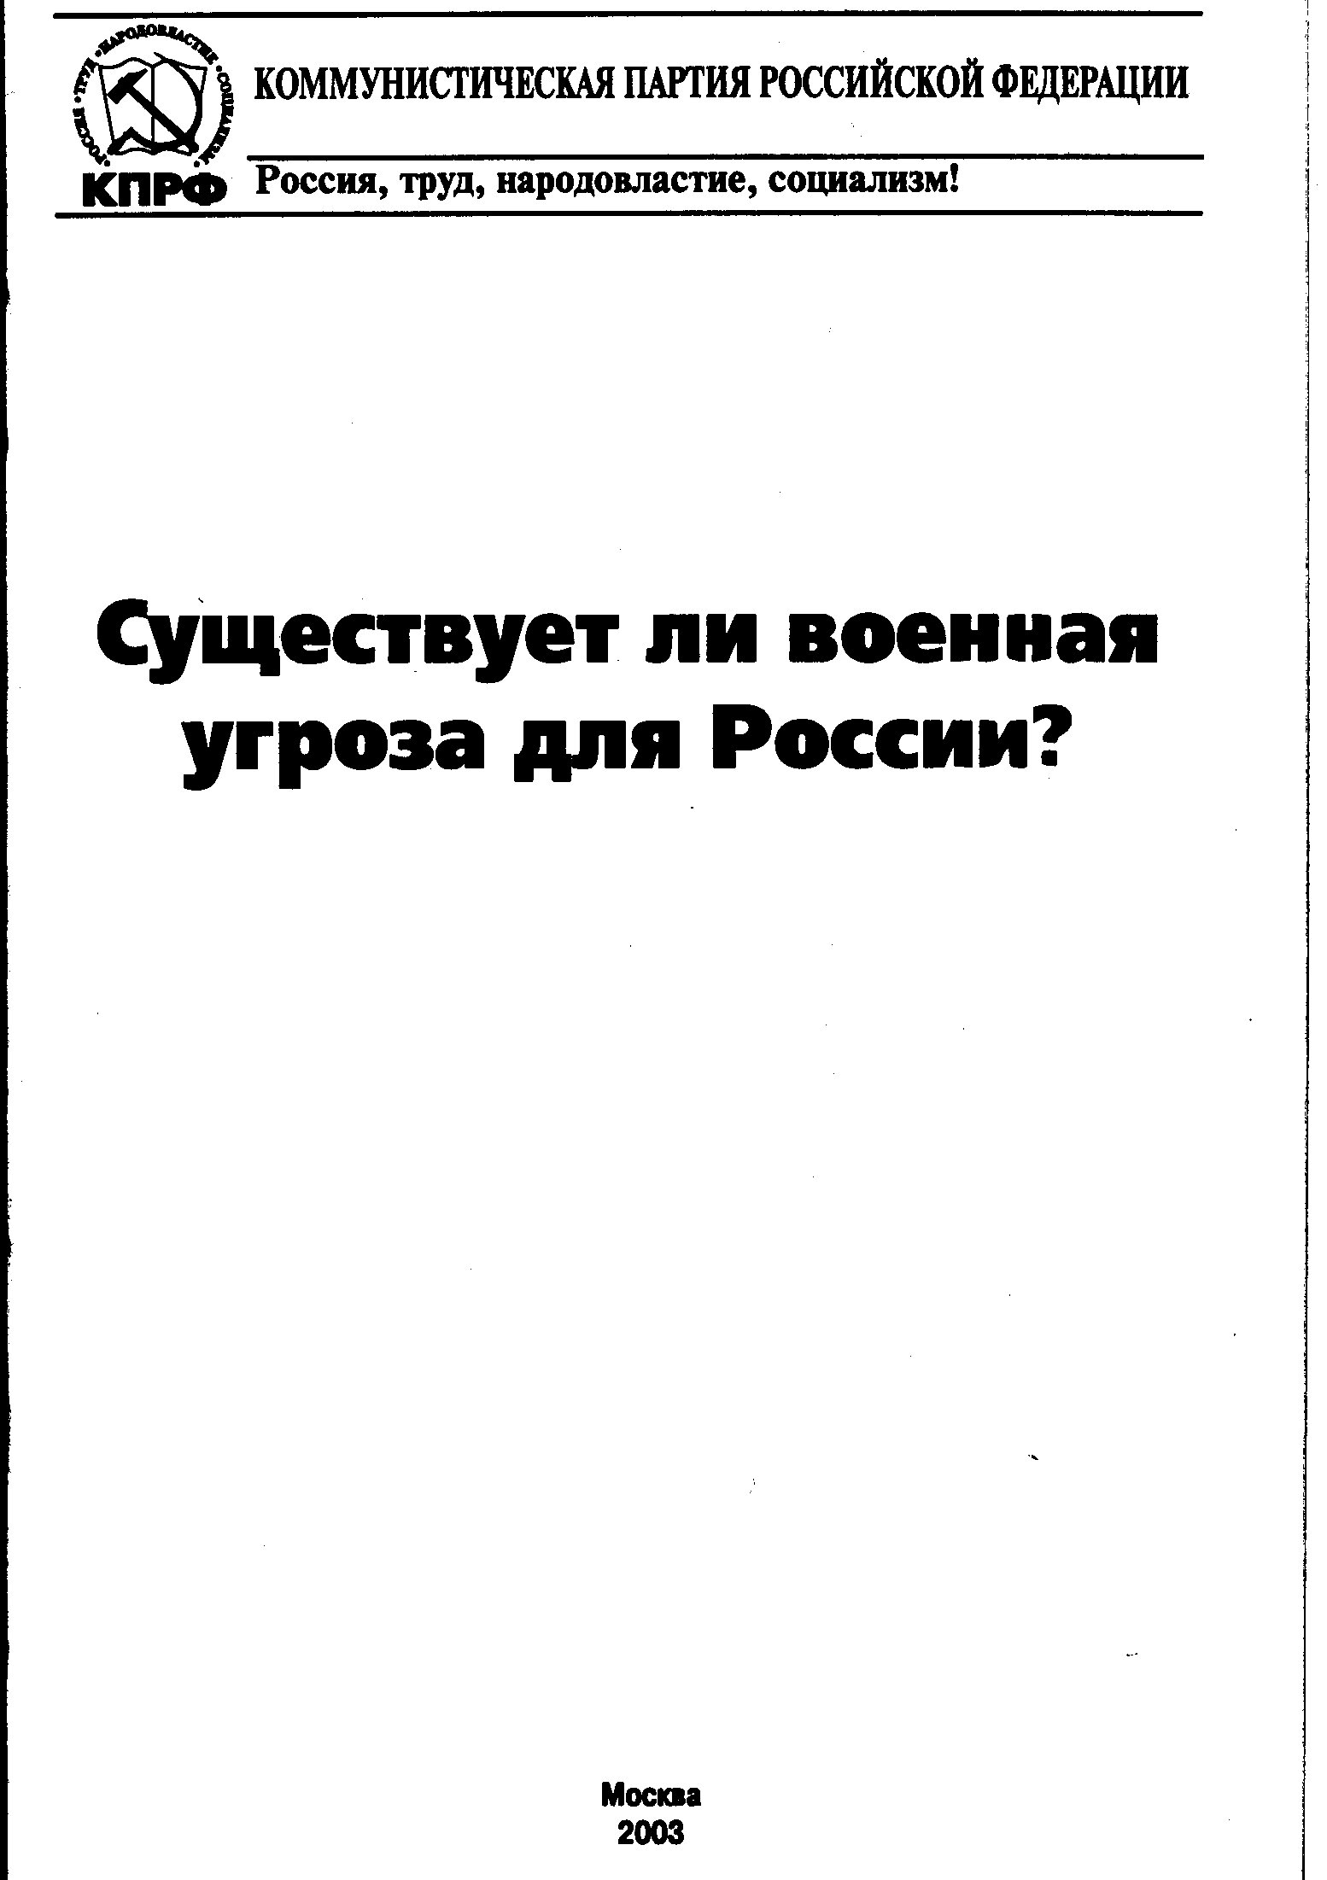 | Товарищ, верь:…
Информационный листок Приморского районного отделения КПРФ № (13)28 (ноябрь 2006 года)
«Никакой фальши. Наша сила в заявлении правды!»

(В.И. Ленин)
К 89-й годовщине Великого Октября

Г.А.Зюганов: С праздником, дорогие товарищи и друзья!

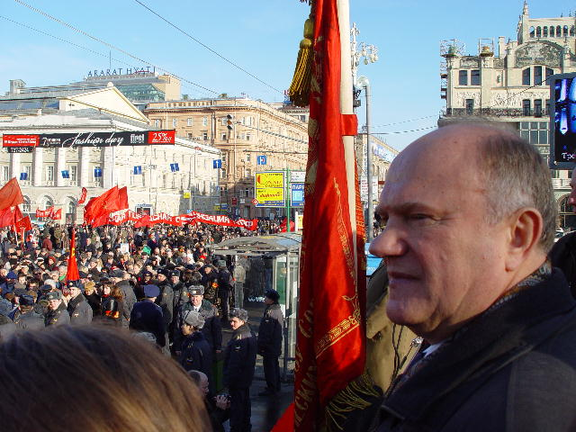
ВЕЛИКИЙ ОКТЯБРЬ – КУРС НА ПОБЕДУ!
Дорогие соотечественники!
Товарищи, друзья!
7 ноября все прогрессивное человечество будет отмечать 89-ю годовщину Великой Октябрьской социалистической революции.
Октябрь 17-го открыл перед народами страны право на мир, труд, свободу, равенство, братство. Узаконил право развития национальных культур всех народов Страны Советов.
Под знаменем Октября наши отцы и деды возводили Магнитку и Днепрогэс. Защищали Москву и Сталинград. Брали Кенигсберг и Берлин. Осваивали Космос и Целину. Строили новые города и села. Растили и учили детей. Укрепляли и защищали нашу Советскую Родину.
Мы сохранили Коммунистическую партию. Возродили коммунистическую печать. Организовали народный протест за социальные права граждан. Смело и решительно идем по пути Великого Октября. Курсом - на Победу.
С праздником, дорогие товарищи и друзья!
Председатель ЦК КПРФ Геннадий Зюганов

Дело Великого Октября 1917 года – будет жить в народе вечно!
Он избавил Россию от позора поражения в 1-й мировой войне и социально-экономической деградации, от судьбы сырьевого придатка экономически развитых стран – победителей.
Следуя Ленинским курсом, под руководством коммунистической партии, наша Родина из отсталой царской России превратилась в мировую сверхдержаву – СССР.
Вступайте в ряды КПРФ!
Герои революции.
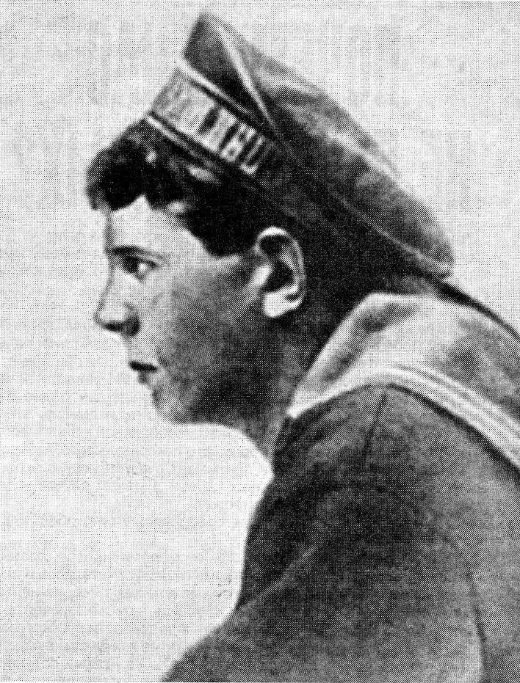 | «Побег с царского флота, штурм Зимнего, разгон Учредительного собрания, командование бронепоездом - вот славные страницы биографии Анатолия Железнякова. Его вела по жизни жажда подвига и беззаветная верность революции».  К.Е.ВОРОШИЛОВ.  Что сказал бы матрос Железняк в 2006 году, подводя итоги 15 годам реформ?

КОМУ НУЖНА ТАКАЯ ВЛАСТЬ?
КОТОРАЯ:
- перечеркнула волю народа по сохранению СССР, выраженную на референдуме в апреле 1991 года. В декабре 1991-го разрушила СССР;
- совершила антисоциалистический, антинародный переворот в августе 1991 года;
- украла в 1992 году сбережения народа и до сих пор их не компенсировала;
- совершила воровскую приватизацию;
- разрушила промышленность: предприятия еле работают или исчезли вовсе;
- разрушила сельское хозяйство: миллионы гектаров полей зарастают бурьяном и лесом, сотни тысяч сел, деревень, поселков по всей стране брошены и разворовываются, народ спаивают;
- в октябре 1993 года расстреляла Верховный Совет РФ, погибли его защитники;
- навязала стране в декабре 1993 года бонапартистскую конституцию;
- устроила гражданскую войну в Чечне, на Северном Кавказе;
- создала в стране безработицу и наплодила бомжей;
- образовала миллиардные долги по зарплате, а также задержку пенсий;
- ввела в стране небывало высокие тарифы на услуги ЖКХ, электроэнергию, транспорт (простые люди забыли, когда летали на самолетах), газ, ГСМ, уголь;
- используя СМИ, обман, финансы, административный ресурс, правоохранительные органы, создала систему и технологии оболванивания избирателей в период выборов.
Из газеты «Советская Россия» от 28 сентября 2006 года №113 (12886)

тел. 941-25-13 ежедневно с 10.00 до 21.00. Тел. СПб горкома КПРФ 274 - 87 - 37
Наш E-mail: primorsk@cprf.spb.ru Центральный сайт КПРФ: www.cprf.ru.
Народно-патриотическая радиогазета “Слово” в эфире ежедневно
на АМ 684 кГц, на СВ 437 м с 9.00 до 12.00 и с 23.00 до 01.00.
Ответственный за выпуск П. Зенин. Издатель – бюро Приморского РК КПРФ. Тираж – 999 экз.

